Министерство образования и науки РФ

НОВОСИБИРСКИЙ ГОСУДАРСТВЕННЫЙ ТЕХНИЧЕСКИЙ УНИВЕРСИТЕТ

Лабораторная работа № 23
Свободные электромагнитные колебания

Факультет: АВТФ Преподаватель: Протасов Д.Ю.
Группа: АВТ-441
Студент: Перов Д,
Бернадский Р,
Тютрин В.

Новосибирск
2025

- Цели работы:
Изучить затухающие колебания в контуре. Экспериментально и теоретически установить зависимости периода колебаний Т, логарифмического декремента $λ$, добротности Q от параметров контура (R, L, С).

- Таблица измерительных приборов:

Название | Система | №  Установки | Предел  Измерений | Цена  Деления | Доверительная погрешность

3.Исходные данные и рабочие формулы:

Индуктивность соленоида (катушки): L = 10 мГн

Ёмкости конденсатора:

$С_{1}$= 0,022 мКф
$С_{2}$= 0,033 мКф
$С_{3}$= 0,047 мКф

Рабочие формулы:

Период затухающих колебаний (формула Томпсона): $T≈2π√Lc$

Логарифмический декремент:$λ=ln(\frac{a\left(t\right)}{a\left(t+T\right)};λ=\frac{R}{2L}T_{уст}=π\frac{R}{ωL}$

Активное сопротивление контура: $R_{акт}=\left(R_{L}+R_{r}\right)+R$

Критическое сопротивление контура (теоретическое значение):$R_{кр}=2\sqrt{\frac{L}{C}}$

Добротность контура:$Q=\frac{ω}{2δ}=\frac{π}{δr}=\frac{π}{λ}=\frac{Lω}{R}$

4. Электрическая схема установки:

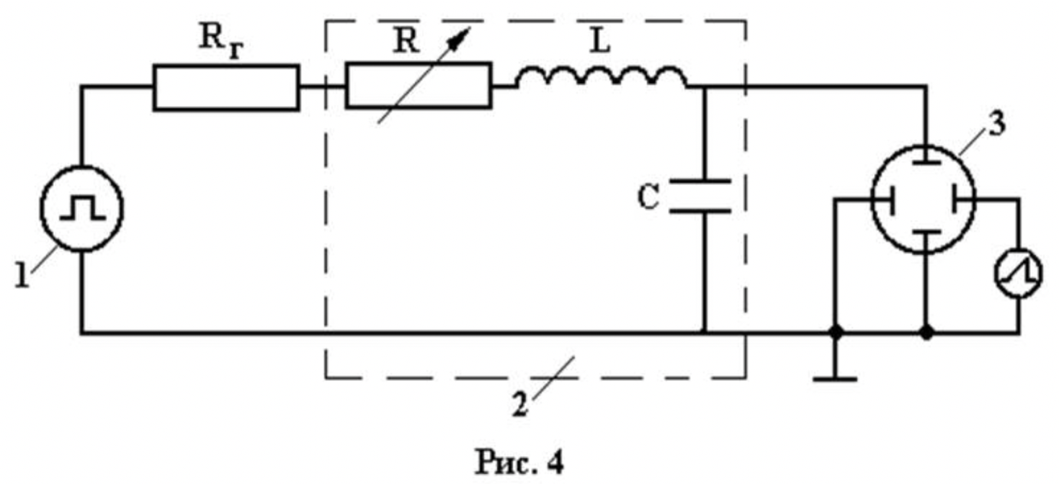
Рисунок 1. Электрическая схема установки: 1 – генератор импульсов, 2 – контур, осциллограф.

5. Таблица измерений:
№ | С, Ф | $$Т_{теор},С$$ | $$\sqrt{С},Ф$$ | $$Т_{практ},С$$ | R, Ом
1 |  |  |  |  | 0
2
3

№ | С, Ф | R, Ом | a(t) | a(t+T) | $$λ$$ | $R_{L}+R_{r}$,  Ом | Q
1
2
3
4
5
6

С, Ф | $$R_{акт},Ом$$ | $$R,Ом$$ | $$R_{критпракт},Ом$$ | $$R_{криттеор},Ом$$

6. Расчеты:

7. Результаты:

8.Выводы:

